#### Министерство науки и высшего образования Российской Федерации

#### Федеральное государственное бюджетное образовательное учреждение

#### высшего образования

#### «Владимирский государственный университет

#### имени Александра Григорьевича и Николая Григорьевича Столетовых»

**(ВлГУ)**

**Кафедра информационных систем и программной инженерии**

Лабораторная работа №12

по дисциплине

" Программирование компьютерной графики"

Выполнил:

ст. гр. ПРИ-117

Емельянов Д.В.

Принял:

Жигалов И.Е.

Владимир, 2020 г.

**Цель работы**

 Изучение способов реализации функций рисования и преобразования объектов с использованием библиотеки GLUT.

**Выполнение работы**

**Вариант №5**

Создание 6ти элементов происходит в цикле

for (int i = 0; i <= 6; i++)

Отображение элементов

// в зависимсоти от установленного типа объекта

switch (comboBox2.SelectedIndex)

{

// рисуем нужный объект, используя фунции бибилиотеки GLUT

case 0:

if (Wire) // если установлен сеточный режим визуализации

Glut.glutWireSphere(2, 16, 16); // сфера

else

Glut.glutSolidSphere(2, 16, 16);

break;

case 1:

if (Wire) // если установлен сеточный режим визуализации

Glut.glutWireCylinder(1, 2, 32, 32); // цилиндр

else

Glut.glutSolidCylinder(1, 2, 32, 32);

break;

case 2:

if (Wire) // если установлен сеточный режим визуализации

Glut.glutWireCube(2); // куб

else

Glut.glutSolidCube(2);

break;

case 3:

if (Wire) // если установлен сеточный режим визуализации

Glut.glutWireCone(2, 3, 32, 32); // конус

else

Glut.glutSolidCone(2, 3, 32, 32);

break;

case 4:

if (Wire) // если установлен сеточный режим визуализации

Glut.glutWireTorus(0.2, 2.2, 32, 32); // тор

else

Glut.glutSolidTorus(0.2, 2.2, 32, 32);

break;

default:

break;

}

Результат работы:

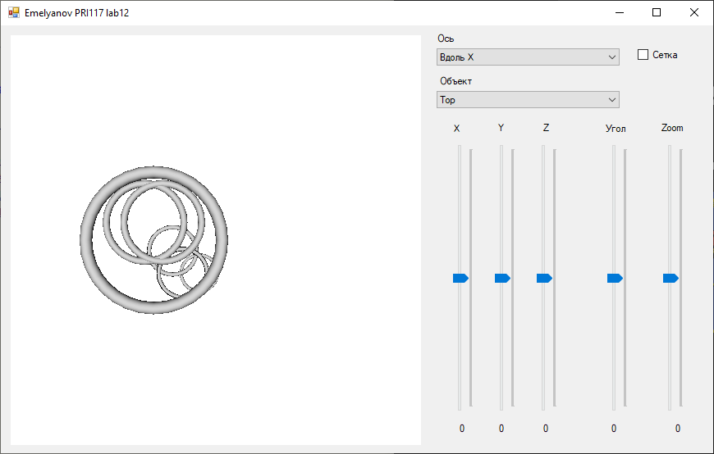

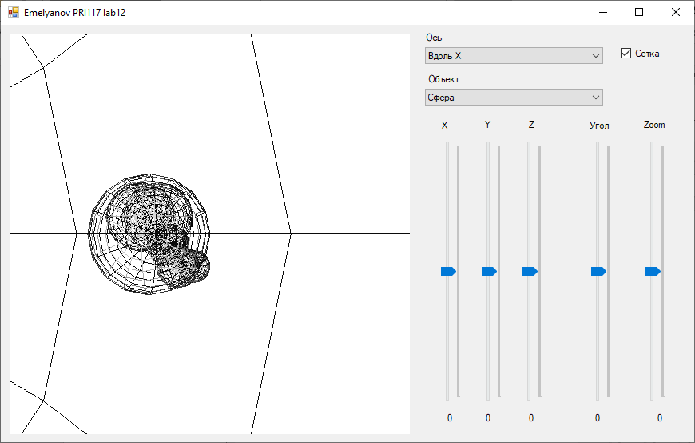

**Выводы**

Изучил способы реализации функций рисования и преобразования объектов с использованием библиотеки GLUT.